附件1
行政事业单位名单

取消基本账户单位
非税单位代码 | 单位名称 | 非税单位代码 | 单位名称
001001 | 文化广电新闻出版局 | 004037 | 常州市兰陵中学
001002 | 文物保护管理中心 | 004038 | 常州市朝阳中学
001010 | 常州艺术高等职业学校 | 004039 | 常州市同济中学
001011 | 常州画院 | 004048 | 常州市教育局（本级）
001012 | 图书馆 | 004049 | 常州市北郊初级中学
001013 | 文化馆 | 004050 | 常州市田家炳初级中学
001014 | 博物馆 | 006001 | 科学技术协会（本级）
001015 | 刘海粟美术馆 | 007001 | 科学技术局（本级）
001016 | 文化艺术研究所 | 007002 | 科技信息中心
001017 | 吴青霞艺术院 | 007003 | 常州市生物技术发展中心
001020 | 瞿秋白纪念馆 | 007006 | *知识产权维权援助中心
001021 | 文化行政综合执法支队 | 008001 | 常州市人口和计划生育委员会
002001 | 文学艺术界联合会（本级） | 008002 | 计划生育指导所
002003 | 文学艺术研究院 | 008003 | 计划生育药具管理站
004003 | 常州开放大学 | 008005 | 常州市计划生育协会
004005 | 常州刘国钧高等职业技术学校 | 009001 | 发展和改革委员会(本级)
004006 | 江苏省常州高级中学 | 009002 | 信息中心
004007 | 常州市北郊高级中学 | 009003 | 可持续发展培训中心
004008 | 常州市第一中学 | 010001 | 公安局（本级）
004009 | 常州市第二中学 | 011001 | 检察院（本级）
004010 | 常州市第三中学 | 012001 | 中级法院（本级）
004011 | 常州市第五中学 | 013001 | 司法局（本级）
004012 | 常州市田家炳高级中学 | 013003 | 常州市法律援助中心
004013 | 常州市勤业中学 | 014001 | 人民政府法制办公室(本级)
004014 | 常州旅游商贸高等职业技术学校 | 014002 | 常州仲裁委员会办公室
004015 | 常州市实验初级中学 | 014003 | 常州市行政复议中心
004017 | 常州市市北实验初级中学 | 015001 | 人民政府外事办公室（本级）
004018 | 常州市花园中学 | 016001 | 中国共产主义青年团常州市委员会（本级）
004019 | 常州市清潭中学 | 017001 | 妇联（本级）
004020 | 常州市丽华中学 | 017004 | 妇女儿童活动中心
004021 | 常州市北环中学 | 018001 | 经济和信息化委员会(本级)
004022 | 常州西藏民族中学 | 018002 | 常州市墙体材料和散装水泥管理办公室
004023 | 常州市翠竹中学 | 018004 | 安全生产宣传教育中心
004028 | 常州市聋哑学校 | 018009 | 节能监察中心
004029 | 常州市青少年活动中心 | 019001 | 老干部局（本级）
004030 | 常州市教育科学研究院 | 020002 | 人事考试中心
004031 | 常州市高等学校招生委员会办公室 | 020003 | 常州市人才市场管理办公室
004033 | 常州市教育基本建设与装备管理中心 | 020005 | 机构 编制委员会办公室
004035 | 常州市第二十四中学 | 020007 | 人事培训中心
004036 | 常州市教师发展中心 | 020008 | 常州人才评价推荐中心
021001 | 统计局（本级） | 035026 | *中国农工民主党常州市委委员会
022001 | 审计局（本级） | 035027 | *中国民主建国会常州市委委员会
023015 | 市政府采购中心 | 035028 | 常州市社会主义学院
023020 | 常州市注册会计师协会（秘书处） | 035029 | *中共常州市委市级机关工作委员会
023023 | 常州市财政局本级 | 035030 | 机要局[本级]
023038 | 常州市投资评审中心 | 035031 | 常州市行政中心管理处
024001 | 体育局（本级） | 035032 | 常州市政府网络资源管理中心
024002 | 青少年业余体育学校 | 035033 | 常州市保密技术服务中心
024005 | 业余军体校（国防教育基地） | 035035 | 常州市信访接待服务中心
024007 | 常州市体育运动学校 | 035036 | 常州市档案博览中心
024008 | 江苏省常州手球训练基地 | 036001 | 老龄工作委员会办公室
024010 | 常州市体育总会秘书处 | 036002 | 老年大学
024012 | 常州市体育医疗科研所 | 037001 | 民政局（本级）
024014 | 常州市体育专业运动队管理中心 | 037003 | 烈士陵园
024015 | 常州市体育竞赛管理中心 | 037004 | 福利院
025001 | 市纪委（本级） | 037005 | 儿童福利院
026001 | 物价局（本级） | 037006 | 救助管理站
026005 | 价格认证中心 | 037007 | 常州市军队离退休干部第二休养所
027001 | 党校（本级） | 037008 | 常州市军队离退休干部第一休养所
028001 | 市委组织部（本级） | 037009 | 常州市军队离退休干部第三休养所
028002 | 市委组织部党员电化教育中心 | 037011 | 社会捐助工作中心
029001 | 市委宣传部（本级） | 037019 | 常州市殡葬管理所
029002 | *互联网信息中心 | 038001 | 卫生局（本级）
032001 | 安全生产监督管理局（本级） | 038003 | *常州市卫生信息中心（医学科学研究所）
032002 | 安全生产监察支队 | 038004 | 常州市疾病预防控制中心
033001 | *民族宗教事务局（本级） | 038005 | 医学会
033002 | 常州市民族宗教团体服务与管理中心 | 038006 | 卫生进修学院
035001 | 机关事务管理局 | 038007 | 红十字会
035003 | 党史工作委员会 | 038008 | 气管炎研究所
035006 | 市委办公室 | 038009 | 医疗急救中心
035007 | 江苏省无线电管理局常州市管理处 | 038010 | 常州市卫生监督所
035008 | 无线电管理监测站 | 038011 | 卫生人才交流服务中心
035009 | *常州市政务服务管理办公室 | 039001 | 人力资源和社会保障局(本级)
035010 | 保密委员会办公室 | 039002 | 劳动就业管理中心
035011 | *信访局 | 039003 | 江苏省常州市技师学院
035012 | 档案局 | 039004 | 职工医疗保险基金管理中心
035014 | 中共常州市委政法委员会 | 039005 | 劳动监察支队
035015 | 常州市委统战部 | 039007 | 常州市创业指导服务中心
035016 | 常州市归国华侨联合会 | 039008 | 劳动争议仲裁院
035017 | 常州市人民代表大会常务委员会办公室 | 039011 | 常州市工伤认定和劳动能力鉴定中心
035018 | 常州市人民政府办公室 | 039012 | 职业技能鉴定中心
035019 | *常州市精神文明建设指导委员会办公室 | 039016 | 常州社会保险基金管理中心
035021 | *常州市台湾同胞联谊会 | 039018 | 常州市人力资源和社会保障信息中心
035022 | *中国国民党革命委员会常州市委员会 | 039020 | 常州市高技能人才实训服务中心
035023 | *中国致公党常州市委员会 | 040001 | 残联（本级）
035024 | *九三学社常州市委员会 | 040003 | 常州市残疾人就业管理中心(基金)
035025 | *中国民主同盟常州市委员会 | 040004 | 市残联康复服务中心
041001 | 环保局（本级） | 048004 | 环境卫生管理处
041002 | 环境监测中心 | 048005 | 灯光管理办公室
041003 | 环境监察支队 | 049001 | 粮食局（本级）
041004 | 常州市固废与辐射环境管理中心 | 049002 | 粮油质量监督检测站
042001 | 民防局 | 050001 | 供销社（本级）
042002 | 常州市民防（人防）指挥信息保障中心 | 051001 | 农业委员会（本级）
042004 | 常州市人民防空监察大队 | 051002 | 常州市渔政监督支队
043001 | 住房保障和房产管理局（本级） | 051003 | 林业工作站
043002 | 白蚁防治中心 | 051004 | 动物疫病预防控制中心
043004 | 常州市房产登记中心 | 051005 | *常州市农业技术推广中心
043005 | 物业管理中心 | 051006 | *常州市农畜水产品质量监督检验测试中心
043007 | 常州市直属房产管理处 | 051007 | 农业机械安全监理所
043008 | *常州市保障性住房服务中心 | 051008 | 农业机械技术推广站
044001 | 园林绿化管理局（本级） | 051010 | *常州市蚕桑技术指导站
044003 | 园林绿化监察队 | 051011 | *常州市水产技术指导站
044004 | 绿化管理指导站 | 051012 | 常州市农业行政执法支队
045001 | 城乡建设局（本级） | 051013 | 常州市动物卫生监督所
045004 | 拆迁办 | 052001 | 水利局（本级）
045005 | 建设工程质监站 | 052002 | 长江堤防工程管理处
045006 | 建设工程招标投标办公室 | 052003 | 河道湖泊管理处
045007 | 工程造价管理处 | 052005 | 水利局水政监察支队
045008 | 城建档案馆 | 052009 | 城市防洪工程管理处
045010 | 燃气管理站 | 052013 | *节水办公室
045011 | 建筑职工大学 | 054001 | 旅游局[本级]
045012 | 建筑业安全监督站 | 054002 | 常州市旅游监察支队
045013 | 建筑业管理处 | 056001 | 常州市商务局（本级）
045020 | *城乡建设服务中心 | 059001 | 交通局（本级）
045021 | 城建监察支队 | 059002 | 常州交通技师学院
046001 | 国土资源局（本级） | 059006 | 交通工程质量监督站
046004 | 常州市土地登记中心 | 059009 | 常州市空港事务管理中心
046006 | 常州市国土资源局戚墅堰分局 | 059010 | 常州市地方铁路事务管理中心
046007 | 常州市国土资源局戚墅堰分局乡（镇）土管所 | 062001 | 中共常州市委台湾工作办公室
046010 | 常州市国土资源局钟楼分局 | 062002 | 常州市人民政府侨务办公室
046011 | 常州市国土资源局钟楼分局乡（镇）国土所 | 062003 | 中国人民政治协商会议江苏省常州市委员会办公室本级
046017 | 常州市国土资源局天宁分局 | 062004 | 江苏省常州市工商业联合会
046018 | 常州市国土资源局天宁分局乡（镇）国土所 | 062005 | 哲学社会科学界联合会
046024 | 常州市土地收购储备中心 | 062036 | 中共常州市委农村工作办公室
046025 | 常州市国土资源监察大队 | 062040 | 民主促进会
047001 | 规划局（本级） | 066001 | 常州市人民政府国有资产监督管理委员会（本级）
047002 | 规划监察支队 | 066002 | 常州市人民政府国资委董事监事工作办公室
047005 | 规划馆 | 067001 | 常州市科教城管理委员会
048001 | 常州市城市管理局（本级） | 068001 | 地震局（本级）
048003 | 城市管理行政执法支队 | 069001 | *常州工贸系统离退休干部管理处（本级）
基本账户保留单位
非税单位代码 | 单位名称 | 非税单位代码 | 单位名称
001003 | 文化市场管理委员会（已撤并） | 021003 | 经济法研究会
001004 | 青年锡剧团 | 023014 | 财政局会计处
001006 | 歌舞团 | 023016 | 产权交易所
001008 | 滑稽剧团 | 023019 | 常州财会教育中心
001009 | 评弹团 | 023021 | 珠算协会
001019 | 瞿秋白研究会（更名为瞿、张、恽研究会） | 024003 | 常州市清潭体育中心
001022 | 文化艺术管理中心 | 024006 | 常州奥林匹克体育中心
002002 | 《翠苑》杂志社 | 024009 | 常州市乒乓球协会
003003 | 常州广播电视台 | 024011 | 常州市体育发展基金会
003005 | 常州广播电视管理服务中心 | 026003 | 价格信息中心交通工作站（已合并）
003007 | 常州市互联网新闻中心 | 030001 | 地税局（本级）
003008 | 常州广播电视发展总公司 | 030003 | 地税局（代收基金费）
004024 | 常州市局前街小学 | 031001 | *国家安全局（本级）
004025 | 常州市实验小学 | 034002 | 工会干校
004026 | 常州市第二实验小学 | 035005 | 机关幼儿园
004027 | 常州市鸣珂巷幼儿园 | 035034 | *常州市关心下一代工作委员会
004040 | 常州市教育服务中心 | 036003 | 老年服务中心
004044 | 蓝天实验学校 | 037002 | 民政局（扶贫济困慈善基金）
004046 | 常州市正衡中学（上缴财政户） | 037010 | 常州市军队离退休干部第四休养所
004047 | 常州外国语学校（上缴财政户） | 037012 | 殡仪馆
005001 | 常工院（本级） | 038002 | 中心血站
007004 | 科技统计研究中心 | 039010 | 技工教育教学研究室
008004 | 计划和人口生育委员会（企业退休人员一次性奖励金） | 039013 | 轻工技工学校
010002 | 常州市公安局天宁分局 | 039014 | 电子技校
010003 | 钟楼公安分局 | 039015 | 江苏省常州医药技工学校
010004 | 戚墅堰区公安分局 | 040005 | *常州市残疾人辅助器具服务中心
010005 | 常州市公安局新北分局 | 042003 | 常州市人民防空指挥所管理处（已撤）
010006 | 公交分局 | 043003 | 房屋安全管理鉴定中心
010008 | 常州市公安局交通警察支队 | 045002 | 排水管理处
010011 | 监管支队 | 045003 | 市政工程管理处
010012 | 常州市人民警察培训学校+ | 045009 | 建设工程交易中心
012002 | 中级法院（执行款） | 045014 | 建设工程施工图设计审查中心
012003 | 瞿秋白研究会（更名为瞿、张、恽研究会） | 045016 | 城市照明管理处
012004 | 常州市法院审务保障中心 | 045017 | 铁路建设处
013002 | 法学会 | 045019 | 建筑业管理处（农民工工资户）
015003 | 常州市翻译中心 | 046002 | 征地服务中心
017002 | 红溪幼儿园 | 046003 | 常州市土地交易市场
017003 | 巾帼咨询服务发展中心 | 046023 | 国土资源局（预收征地费）
018003 | 散装水泥办 | 046026 | 国土资源局（预存征地补偿款）
020001 | 人事局（本级）(已合并） | 047003 | 城市规划信息中心
020004 | 国际人才服务中心 | 048002 | 常州市生活废弃物处理中心
020006 | 职称评价服务中心 | 048006 | 常州市环境卫生综合处置中心
020009 | 大中专毕业生就业指导中心 | 051014 | 常州市农村经济信息中心
052008 | 河道湖泊管理处_乡镇 | 062024 | 省化工技工培训站
052010 | 常州市水资源服务中心 | 062025 | 航空技校(民办）
053001 | 气象局（本级） | 062026 | 常州冶金技师学院（常州冶金高级技工学校）
055001 | 常州建工国有资产经营有限公司（本级）（已退） | 062027 | 常柴股份有限公司技工学校
056002 | 国际贸易促进委员会常州支会 | 062033 | 常州铁道高等职业技术学校
056003 | 常州市菜市场管理办公室 | 062034 | 常州铁道高等职业技术学校（成教部）
056004 | 常州市国际投资促进中心 | 062044 | 常州市住房公积金管理中心
059003 | 运输管理处 | 062048 | 常州市政安置房配建资金专户
059005 | 江苏省常州市公路管理处 | 070001 | 江苏省常州专用通信局（本级）
059008 | 高速公路建设指挥部 | 129000 | 常州市质量技术监督局本级
062009 | 公安局消防支队 | 129002 | 常州市产品质量监督检验所
062012 | 企业策划中心 | 129004 | 常州市标准计量技术情报研究所
062016 | 常州市社会福利有奖募捐委员会办公室 | 129005 | 常州市技术监督服务中心
062017 | 常州市体育彩票管理中心 | 130000 | 常州市食品药品监督管理局本级
062020 | 省自行车质量监督检测站 | 130001 | 常州市药品检验所
注：带“*”单位为财政代开票单位，请至市财政局综合处办理暂存款清理业务。
附件2
暂存款项目结余负数清单
非税单位代码 | 单位名称 | 项目  代码 | 项目名称 | 2015年  6月30日止结余数
001003 | *文化市场管理委员会（已撤并） |  |  | -14,476.99
001013 | $*文化馆 | 300164 | 暂存款（物业费） | -20,000.00
004030 | 常州市教育科学研究院 | 30015D | 暂存款（教研室资料费） | -28,763.96
004048 | $常州市教育局（本级） | 300196 | 暂存款（机关各部门往来款） | -939.03
010005 | 常州市公安局新北分局 | 300197 | 暂存款（上级部门拨入专项资金） | -1,000.00
012001 | $*中级法院（本级） | 30016S | 暂存款（与下级法院往来款） | -9,250.28
018003 | $*散装水泥办 | 300102 | 暂存款（散装水泥专项资金预收款） | -159.90
020007 | $人事培训中心 | 300111 | 暂存款（退费） | -100.00
031001 | $*国家安全局（本级） | 30010B | 暂存款（儿童医疗统筹） | -250.00
035014 | $*中共常州市委政法委员会 | 30010B | 暂存款（儿童医疗统筹） | -5,537.25
035015 | $*常州市委统战部 | 300195 | 暂存款（单位之间往来款） | -2,400.00
035017 | 常州市人民代表大会常务委员会办公室 | 300197 | 暂存款（上级部门拨入专项资金） | -115,600.00
035017 | 常州市人民代表大会常务委员会办公室 | 3001QL | 暂存款（备用金） | -32,843.55
035017 | 常州市人民代表大会常务委员会办公室 | 3001ES | 暂存款（车辆保险事故赔款） | -4,510.00
035017 | 常州市人民代表大会常务委员会办公室 | 30013U | 暂存款（党费） | -20,515.30
035017 | 常州市人民代表大会常务委员会办公室 | 30010N | 暂存款（活动代办费） | -34,272.74
038001 | $*卫生局（本级） | 3001DC | 暂存款（省厅代收款） | -100.00
039001 | $*人力资源和社会保障局(本级) | 30010K | 暂存款（专用基金） | -19,756.10
039001 | $*人力资源和社会保障局(本级) | 30018W | 暂存款（省厅拨政府专家特贴） | -346,200.00
039001 | $*人力资源和社会保障局(本级) | 30018R | 暂存款（代收代付局政策活动资料费） | -16,078.00
039001 | $*人力资源和社会保障局(本级) | 30018V | 暂存款（代收代付军型人才费用） | -225,958.67
039003 | $*江苏省常州市技师学院 | 300104 | 暂存款 | -60.00
039016 | $*常州社会保险基金管理中心 | 30010Y | 暂存款（独生子女统筹） | -2,506.00
040003 | $*常州市残疾人就业管理中心(基金) | 30014F | 暂存款（单位内部往来） | -8,270.00
044001 | $*园林绿化管理局（本级） | 3001BC | 暂存款（科技论坛补贴） | -1,800.00
044001 | $*园林绿化管理局（本级） | 300104 | 暂存款 | -59,832.00
045001 | $*城乡建设局（本级） | 3001E4 | 暂存款（高架二期） | -310,000.00
045001 | $*城乡建设局（本级） | 300111 | 暂存款（退费） | -178,767.60
045013 | $建筑业管理处 | 300141 | 暂存款（代收垃圾费） | -385,594.00
046001 | $*国土资源局（本级） | 3001MS | 暂存款（测量标志迁建费） | -20,000.00
047002 | $*规划监察支队 | 300122 | 暂存款（代收墙改预收费） | -149,987.10
052005 | $水利局水政监察支队 | 30016T | 暂存款（服装费） | -21,315.00
777015 | *常州市机关事业单位社会保险基金管理中心 |  |  | -157,506.00
999044010 | 民主促进会 |  |  | -162,997.42

附件3

常州市市级行政事业单位暂存款项目结余表

单位代码 | 单位名称 | 暂存款项目代码 | 暂存款项目名称 | 上年结余数 | 本年收入数 | 已下达计划数 | 已支出数 | 结余数
 |  |  |  | 1 | 2 | 3 | 4 | 5=1+2-4
注：基本户保留单位“已下达计划数”为0。
附件4

填 报 说 明

一、行政事业单位申报
1．各行政事业单位登陆财政一体化业务应用系统，在“非税收缴”子系统中，打开“暂存款项目”模块，点击“单位填报”子模块。
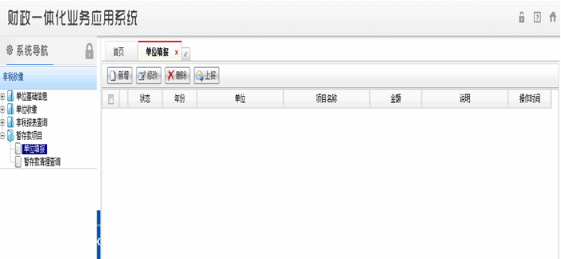
2．各单位对需要调整的原暂存款项目，点击“新增”键，跳出如下对话框。点击下拉框“旧项目名称”，选择需要调整的旧暂存款项目后，旧暂存款项目结余金额会自动跳出。所有暂存款的新项目会显示在下面，将需要调整到新项目的金额分别对应填入“单位填报金额”。
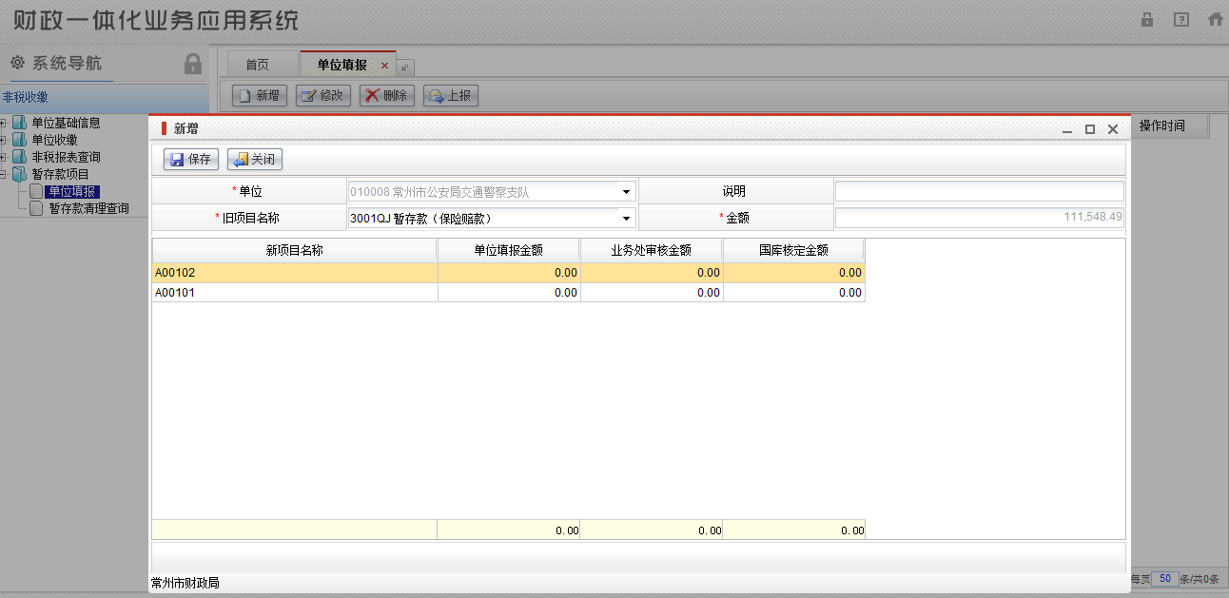
3．调整后，点击“保存”键。确保各新项目的金额总和等于上面原项目金额，如总金额不符，将不允许保存，会跳出“清理项目金额与新项目金额合计不等”的提示。
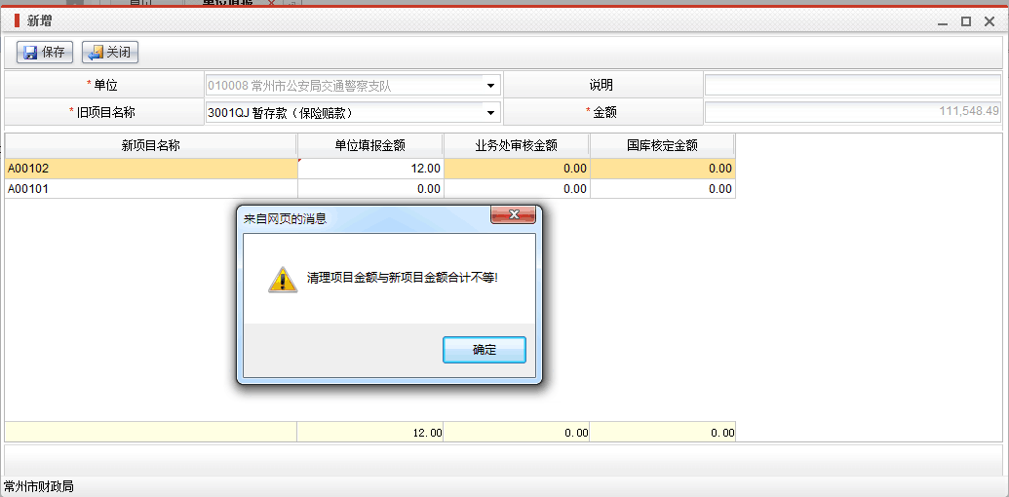
4．单位如需对已调整项目进行修改，在“单位填报”子模块下选择该条信息，点击“修改”键，即可对项目进行修改。修改后点击“保存”键。
5．单位如需删除已调整项目，在“单位填报”子模块下选择该条信息，点击“删除”键，删除后，原暂存款项目和金额恢复至调整前数据。
6．单位将所有暂存款项目全部调整完毕后，全选所有项目，点击“上报”键，信息即送至财政局各业务处室。
二、财政局业务处室审核
1．业务处室专管员登陆财政一体化业务应用系统，在“非税收缴”子系统中，打开“暂存款项目”模块，点击“业务处审核”子模块，如图，各预算单位已上报的项目信息会逐条显示。
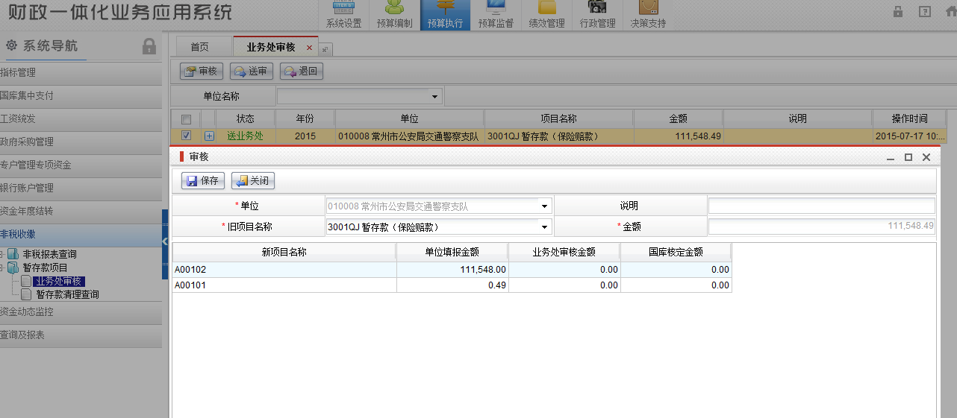
2．选择需要审核的项目，点击“审核”键，跳出如下对话框。业务处室专管员根据各单位上报信息逐一核对，如需调整单位上报金额，将建议调整金额填在“业务处审核金额”列，调整后确保各项目金额之和与原项目总金额一致，点击“保存”键。专管员审核完毕后，选择该项目点击“送审”键，该条信息送至业务处室处长审核。
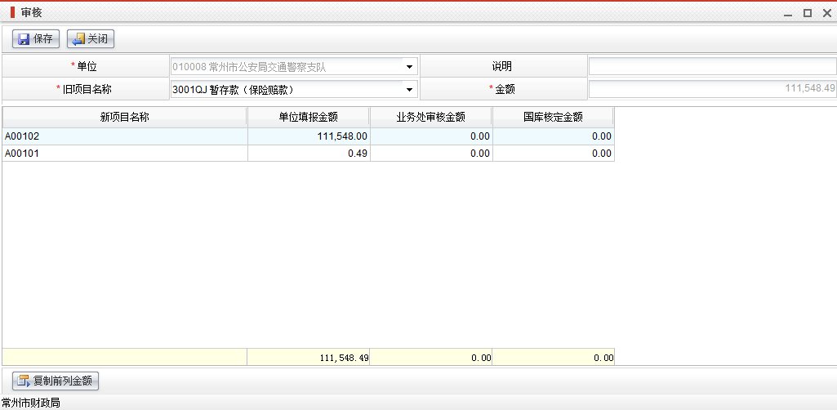
3．如业务处室专管员意见与单位上报金额一致，可选择该条信息后直接点击“送审”，系统自动将单位上报金额作为业务处审核金额送至业务处室处长审核。
4．业务处室专管员如认为上报信息需要原单位重新修改的，在“业务处审核”子模块下，选择该条项目信息，点击“退回”键，该条信息即退至原单位。
5．业务处室处长审核工作流程与业务处室专管员一致。
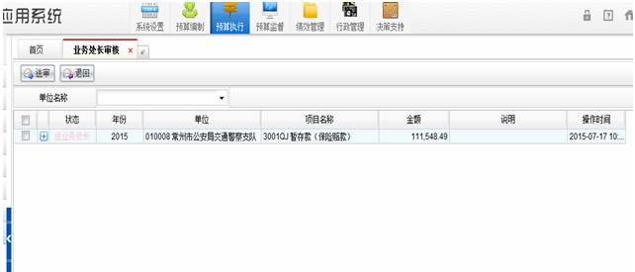
三、财政局国库处审核
1．国库处综合科长登陆财政一体化业务应用系统，在“非税收缴”子系统中，打开“暂存款项目”模块，点击“国库处审核”子模块，各预算单位已上报的项目信息会逐条显示。选择需要审核的项目，点击“审核”键，专管员对业务处室已审核项目逐一核对，并将调整金额填在“国库核定金额”列，调整后确保各项目金额之和与原项目总金额一致，点击“通过”键。
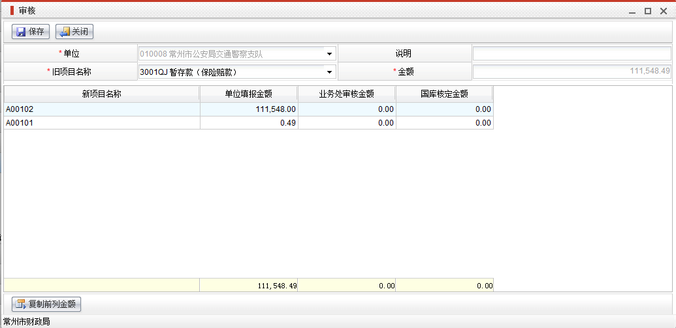
2．如认为上报信息不符，在“国库处审核”子模块下，选择该条项目信息，点击“退回”键，该条信息即退至业务处室。
3．项目审核完毕后，在“国库处审核”子模块下，选择已审核项目，点击“生成收入调账单”键
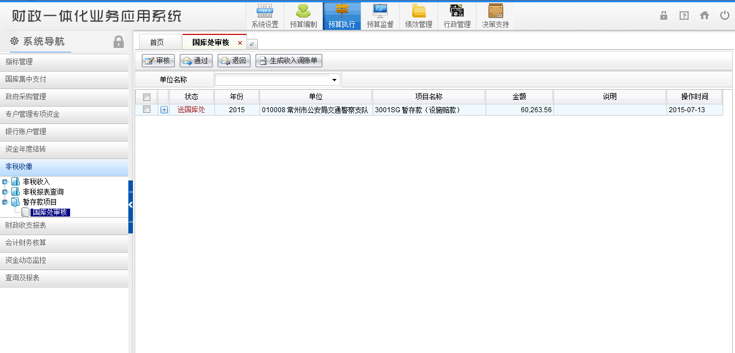
四、疑问咨询
如有疑问，请与汪博侃85681827、蒋晓雯85681886联系。
附件5

两年未动用暂存款项目清单
单位代码 | 单位名称 | 暂存款项目执行码 | 暂存款项目名称 | 两年未动用  暂存款余额
001012 | $*图书馆 | 30012H | 暂存款（围墙押金） | 10,000.00
004030 | 常州市教育科学研究院 | 30015E | 暂存款（职业教育资料费） | 94,341.58
010001 | $*公安局（本级） | 30013T | 暂存款（捐款） | 649,674.80
010001 | $*公安局（本级） | 30016P | 暂存款（代收代付募捐款、转付赔款、购书款） | 18,931.00
013002 | 法学会 | 3001PQ | 暂存款（法学研讨交流费用） | 11,000.00
017001 | $*妇联（本级） | 30014W | 暂存款（六一节活动费） | 285.87
017002 | $*红溪幼儿园 | 30014W | 暂存款（六一节活动费） | 37,000.00
018004 | $安全生产宣传教育中心 | 30011Y | 暂存款（基建往来款） | 30,000.00
019001 | $*老干部局（本级） | 30018M | 暂存款（离休干部兴趣小组活动费） | 26,999.82
020003 | 常州市人才市场管理办公室 | 3001PS | 暂存款（联合办学押金） | 520,715.78
020003 | 常州市人才市场管理办公室 | 3001PT | 暂存款（立户保证金） | 336,400.00
020003 | 常州市人才市场管理办公室 | 3001PU | 暂存款（户籍管理押金） | 24,300.00
020005 | $*机构 编制委员会办公室 | 30019E | 暂存款（镜框） | 68.00
020005 | $*机构 编制委员会办公室 | 30019F | 暂存款（网络光盘） | 3,130.00
020006 | $职称评价服务中心 | 30019G | 暂存款（代收专业技术资格证书费） | 26,475.00
020006 | $职称评价服务中心 | 30019J | 暂存款（代收继续教育证书费） | 107,352.00
023016 | 产权交易所 | 300187 | 暂存款（代收行政事业 单位资产处置款） | 109,927.50
024008 | $*江苏省常州手球训练基地 | 3001RM | 暂存款（上级部门拨入备战经费） | 106,299.14
025001 | $*市纪委（本级） | 3001A8 | 暂存款（省纪委办案补贴） | 28,408.85
025001 | $*市纪委（本级） | 3001A9 | 暂存款（监察学会会费） | 20,000.00
035001 | 机关事务管理局 | 3001AX | 暂存款（办公家具及维修工程质保金） | 151,671.60
035011 | $*信访局 | 3001B5 | 暂存款（市领导奖励慰问经费） | 76,500.00
037001 | $*民政局（本级） | 3001QC | 暂存款（职工福利费） | 137,512.87
037003 | $*烈士陵园 | 3001HU | 暂存款（代办老干部骨灰装饰） | 34,071.45
037005 | $*儿童福利院 | 3001J4 | 暂存款（助学助养款） | 1,120.00
037007 | $*常州市军队离退休干部第二休养所 | 3001J6 | 暂存款（统筹费） | 944.40
037007 | $*常州市军队离退休干部第二休养所 | 3001J7 | 暂存款（离休干部特需费） | 79,016.00
037008 | $*常州市军队离退休干部第一休养所 | 3001J7 | 暂存款（离休干部特需费） | 55,881.00
037009 | $*常州市军队离退休干部第三休养所 | 3001J8 | 暂存款（返回党费） | 3,657.50
038004 | $*常州市疾病预防控制中心 | 3001DG | 暂存款（职工上交风险金） | 4,200.00
039004 | $*职工医疗保险基金管理中心 | 300185 | 暂存款（代收医疗保险卡（IC智能卡）工本费） | 179,867.00
040003 | $*常州市残疾人就业管理中心(基金) | 30013F | 暂存款（社保金扣款） | 4,545.98
041001 | $*环保局（本级） | 3001CE | 暂存款（污染防治基金） | 1,657,000.00
042001 | $*民防局 | 3001BN | 暂存款（规划编制费） | 510,000.00
042001 | $*民防局 | 3001BP | 暂存款（联合编制费） | 5,000.00
042001 | $*民防局 | 3001BR | 暂存款（区人防规划编制费） | 260,000.00
042001 | $*民防局 | 3001BT | 暂存款（无赔款优待） | 6,790.24
042001 | $*民防局 | 3001BX | 暂存款（县区人防会务费） | 30,000.00
042001 | $*民防局 | 3001BZ | 暂存款（商业网点开发公司房款） | 357,072.00
042001 | $*民防局 | 3001C1 | 暂存款（县区人防办年度考核费用） | 26,000.00
043001 | $*住房保障和房产管理局（本级） | 3001C3 | 暂存款（安全生产风险金） | 33,200.00
044001 | $*园林绿化管理局（本级） | 3001BF | 暂存款（绿化风险金） | 358,800.00
044001 | $*园林绿化管理局（本级） | 3001BJ | 暂存款（单位房拆迁补助） | 199,683.56
044001 | $*园林绿化管理局（本级） | 3001BM | 暂存款（省绿委绿通道费用） | 664,565.40
045001 | $*城乡建设局（本级） | 3001C8 | 暂存款（与其他单位往来款） | 484,300.00
045001 | $*城乡建设局（本级） | 3001EB | 暂存款（应付工程及利息） | 4,754,887.50
045012 | $建筑业安全监督站 | 3001EQ | 暂存款（安全台帐资料工本费） | 159,336.48
045013 | $建筑业管理处 | 300141 | 暂存款（代收垃圾费） | 72,338.00
045013 | $建筑业管理处 | 300179 | 暂存款（代收公告费） | 141,034.80
045016 | 城市照明管理处 | 3001F2 | 暂存款（代收撞杆赔偿费用） | 17,934.61
046001 | $*国土资源局（本级） | 3001YF | 暂存款（南北挂钩突出贡献奖） | 100,000.00
046002 | 征地服务中心 | 3001KF | 暂存款（征地补偿费） | 5,078,643.00
046010 | $常州市国土资源局钟楼分局 | 3001KH | 暂存款（建设用地保证金） | 43,994.61
046010 | $常州市国土资源局钟楼分局 | 3001P5 | 暂存款（开标保证金） | 10,000.00
047002 | $*规划监察支队 | 300124 | 暂存款（代收绿化费） | 46,199.00
049002 | $*粮油质量监督检测站 | 30010W | 暂存款（职工扣款） | 2,305.59
050001 | $*供销社（本级） | 3001FS | 暂存款（原存合租金） | 9,359.53
050001 | $*供销社（本级） | 3001FT | 暂存款（团费留存） | 313.32
050001 | $*供销社（本级） | 3001FU | 暂存款（家属补贴） | 5,000.00
050001 | $*供销社（本级） | 3001FV | 暂存款（扶持三农） | 21,767.00
062040 | $*民主促进会 | 3001KA | 暂存款（基层干部学习班费用） | 1,320.00

附件6

预算单位 生成 保存 通过 收回 退回 预览 打印 导出EXCEL 单位：元
常州市市级行政事业单位暂存款结余清理表
状态 | 单位  代码 | 单  位  名  称 | 原暂存款项目结余情况 |  |  | 单位意见 |  |  |  | 财政业务处室审核意见 |  |  |  | 财政国库处审核意见
状态 | 单位  代码 | 单  位  名  称 | 原暂存款项目代码 | 暂存款  项目名称 | 结  余  数 | 划转  项目  执行码 | 划转项目名称 | 划转  金额 | 备注 | 划转  项目  执行码 | 划转  项目  名称 | 划转  金额 | 备注 | 划转  项目  执行码 | 划转  项目  名称 | 划转  金额 | 备注
国库审核 |  |  | 小计 |  |  | 小计 |  |  |  | 小计 |  |  |  | 小计
国库审核 |  |  | 小计 |  |  | 小计 |  |  |  | 小计 |  |  |  | 小计
国库审核 |  |  | 小计 |  |  | 小计 |  |  |  | 小计 |  |  |  | 小计
国库审核 | 合 计 |  |  |  |  | 合计 |  |  |  | 合计 |  |  |  | 合计
单位名称（盖章）： 单位负责人（签字）： 财务负责人（签字）： 经办人（签字）： 编制日期：

